Märgendusse valikute lisamine

Tuleb minna projekti settingutesse: nupp üleval paremal



Vasakult menüüst valida Labeling Interface ja Code/Visual vahel valida Code. Peaks olema selline vaade:

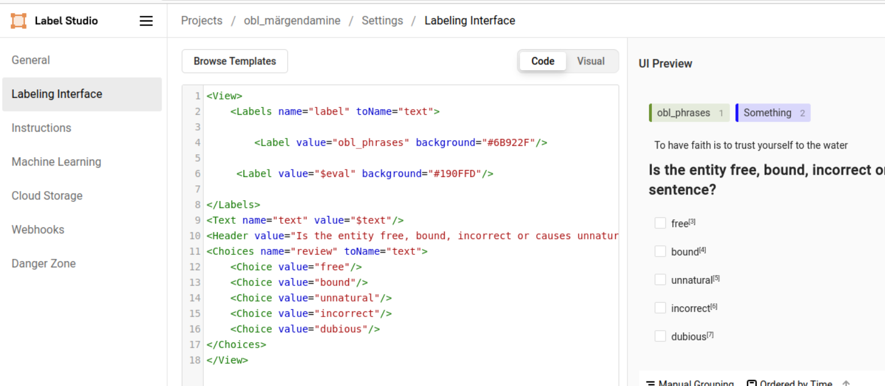

Lisada juurde üks choice: <Choice value="redundant comma"/>

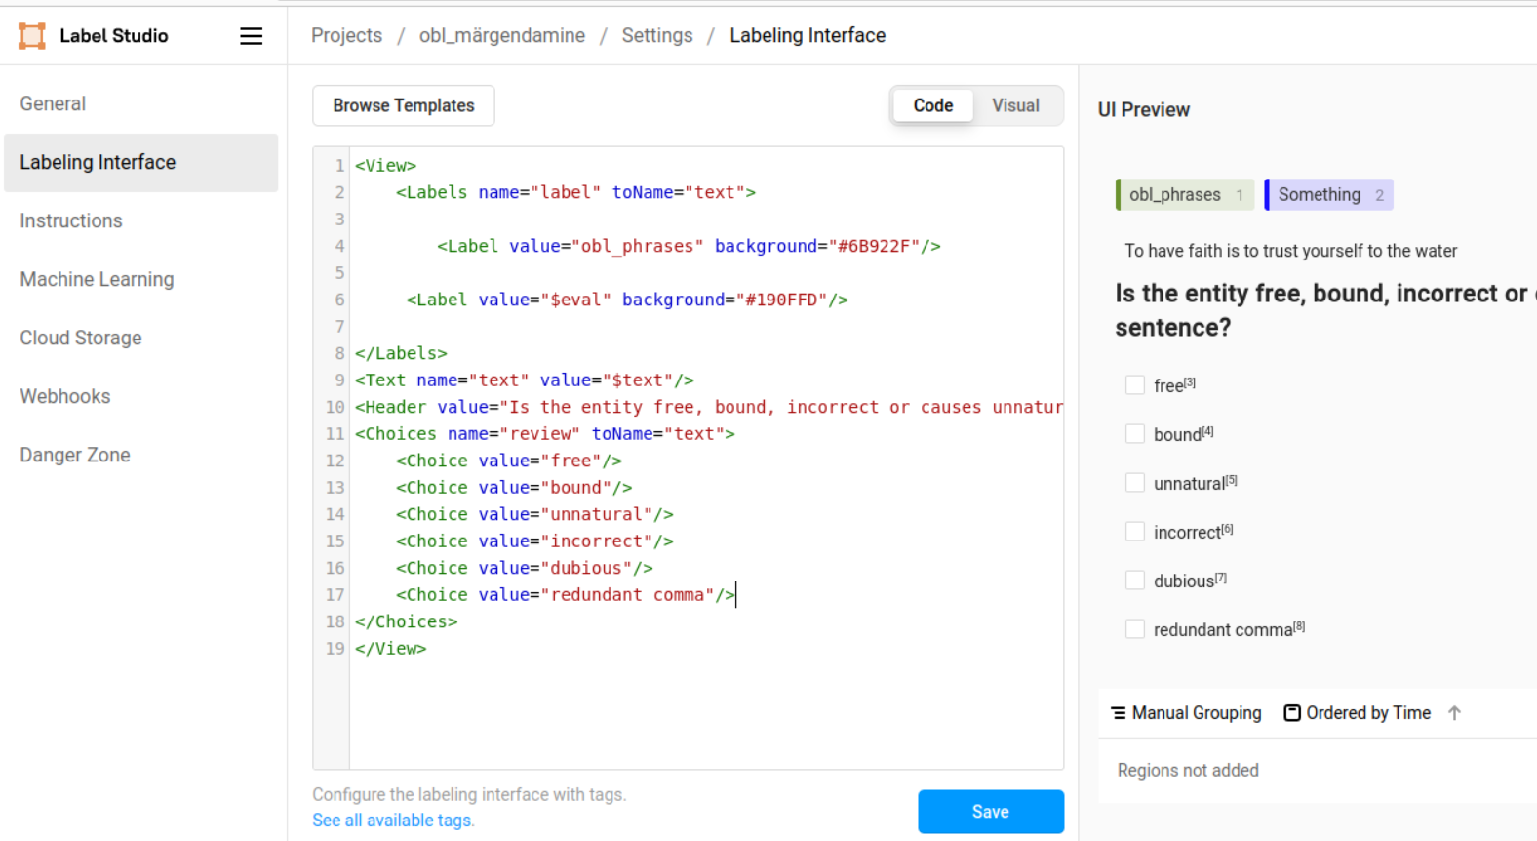

Ja vajutada „Save”